NỘI DUNG HƯỚNG DẪN HỌC SINH TỰ HỌC
MÔN: TIẾNG ANH 8
Thời gian: Từ ngày 6/12/2021 đến ngày 11/12/2021

Tuần 14 : Từ ngày 6/12/2021 đến ngày 11/12/2021
I. Hướng dẫn học sinh tự học:
Tiết 40 : Language focus

NỘI DUNG | GHI CHÚ
Hoạt động 1: Đọc tài liệu và thực hiện các yêu cầu. | * REVIEW : THE PRESENT PERFECT TENSE .  *COMPARATIVE: ( SO SÁNH )  So sánh hơn với tính từ ngắn:  S + be + adj + er + than + Noun/ Pronoun  - big (to, lớn) -> bigger (to hơn, lớn hơn)  - fast (nhanh) -> faster (nhanh hơn)  - quiet (yên lặng) -> quieter (yên lặng hơn)  - happy (hạnh phúc) -> happier (hạnh phúc hơn)  - clever (thông minh) -> cleverer (thông minh hơn)  - narrow (hẹp) -> narrower (hẹp hơn)  - simple (đơn giản) -> simpler (đơn giản hơn)  ex: Tom is taller than Bin. (Tom cao hơn Bin.)  So sánh hơn với tính từ dài:  S + V + more/less + adj/adv + than + N/pronoun  - useful (hữu ích) -> more useful (hữu ích hơn)  - boring (tẻ nhạt) -> more boring (tẻ nhạt hơn)  - tired (mệt) -> more tired (mệt hơn)  - quickly (nhanh) -> more quickly (nhanh hơn)  - quietly (yên tĩnh) -> more quietly (yên tĩnh hơn)  - beautiful (đẹp) -> more beautiful (đẹp hơn)  - interesting (thú vị) -> more interesting (thú vị hơn)  ex: My sister is more beautiful than me.
Hoạt động 2: Kiểm tra, đánh giá quá trình tự học. | Language Focus (Trang 69-71 SGK Tiếng Anh 8)  1. Match each verb to its past participle.  be - ………… see - ……………  go - ………… do - ……………..  eat - ………… write - …………  live - ………… work - ………  attend - ………… collect - ……………  KEY:  be - been see - seen  go - gone do - done  eat - eaten write - writen  live - lived work - worked  attend - attended collect - collected  2. Complete the expressions. Use for or since.  ………… five minutes …………… three hours  ………… January …………… two weeks  ………… 1990 …………… Friday  ………… the summer …………… 20 years  KEY:  for five minutes for three hours  since January for two weeks  since 1990 since Friday  since the summer for 20 years  3. Complete the sentences. Use the present perfect form of the verbs in brackets.  a. I ………. here since last week.  b. We…………….. in that restaurant for two weeks.  c. I ……….. her since yesterday.  d. They …………Quang Trung School since last year.  e. My Dad …………… for this company for 20 years.  f. Ba …………….stamps since 1995.  KEY:  a. I have lived here since last week.  b. We haven't eaten in that restaurant for two weeks.  c. I haven't seen her since yesterday.  d. They have attended Quang Trung School since last year.  e. My Dad has worked for this company for 20 years.  f. Ba has collected stamps since 1995.  4. Complete the conversation. Use the correct form of the verbs in the box.  hope be(3) live see look want  Ba: Hi. My name's Ba.  Tom: Nice to meet you, Ba. I'm Tom.  Ba: Are you a newcomer here?  Tom: Yes I (1) ……………. here since last week.  Ba: I'm sure you'll love this place.  Tom: I (2) ………. so. How long (3) …… you …… here?  Ba: For 15 years.  Tom: So you must know the area very well. (4) …….. there a post office near here?  Ba: Yes. There's one next to my house. Why?  Tom: Ah! I (5) ………….. to send this postcard to my parents.  Ba: Let me see. Oh! It (6) ............... very beautiful. Where is your house?  Tom: In London. (7) …… you ever …… there?  Ba: Not yet. But I (8) ………. it through films and magazines. I'm going there with my father next summer.  Tom: That's great. I hope to see you again over there.  KEY:  (1) have been (2) hope (3) have you lived  (4) Is (5) was (6) looks  (7) Have you ever been (8) saw  5. Look at the pictures. Complete the sentences. Use the words in the box. You will have to use some words more than once.  (Hãy nhìn tranh và hoàn thành các câu sau, sử dụng từ cho trong khung. Em sẽ phải dùng một vài từ hơn một lần.)  different expensive cheap modern long same large  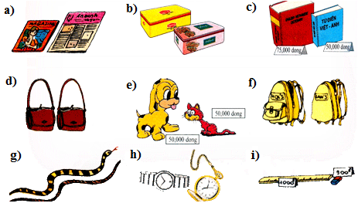  a. The magazine is ……………. the newspaper.  b. Lipton tea is ..................Dilmah tea.  c. The red dictionary is …………. the blue dictionary.  d. The bag on the left is ……………the bag on the right.  e. The cat is ……………. the dog.  f. Hoa's backpack is …………. Lan's backpack.  g. The snake is ……….. the rope.  h. The pocket-watch is ………….. the wristwatch.  i. The ruler is ………. the eraser.  KEY:  a. The magazine is not as large as the newspaper.  b. Lipton tea is different from Dilmah tea.  c. The red dictionary is different from the blue dictionary.  d. The bag on the left is the same as the bag on the right.  e. The cat is not as big as the dog.  f. Hoa's backpack is the same as Lan's backpack.  g. The snake is not as long as the rope.  h. The pocket-watch is not as modern as the wristwatch.  i. The ruler is not as cheap as the eraser.

* Tiết 41 : Theme 4 – THE PAST- Lesson 1+ Lesson 2

NỘI DUNG | GHI CHÚ
Theme 4 | Học sinh cần chú ý các nội dung trọng tâm sau đây:
Hoạt động 1: Đọc tài liệu và thực hiện các yêu cầu. | - Sách I learn Smart World -Theme 4  - Nội dung bài học:  1. New words:  - do yoga (v): tập yoga  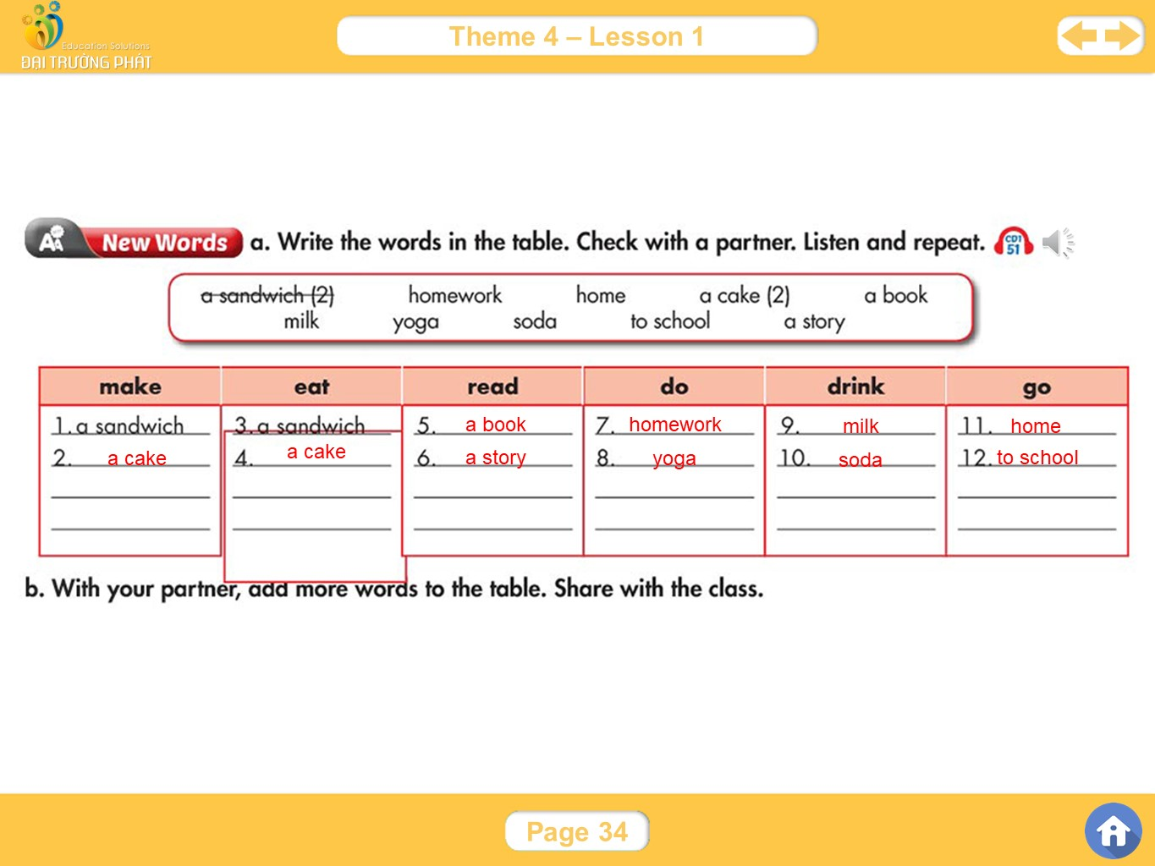  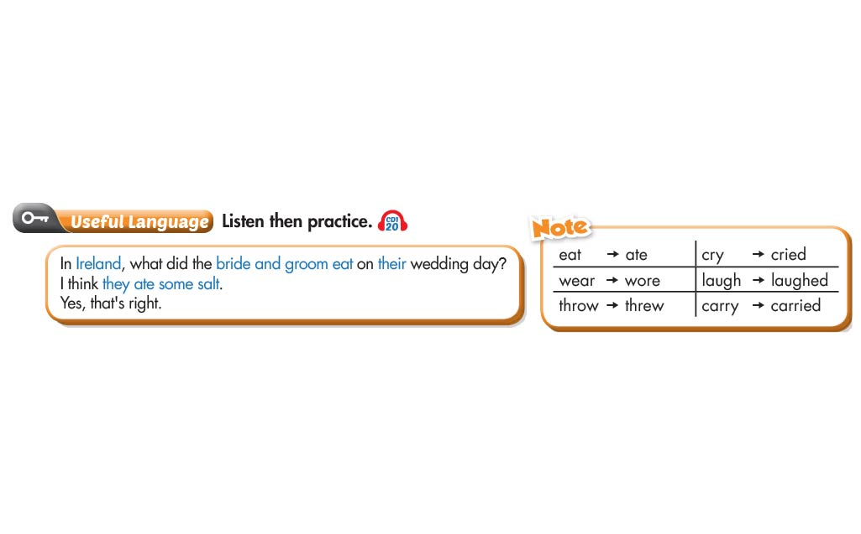  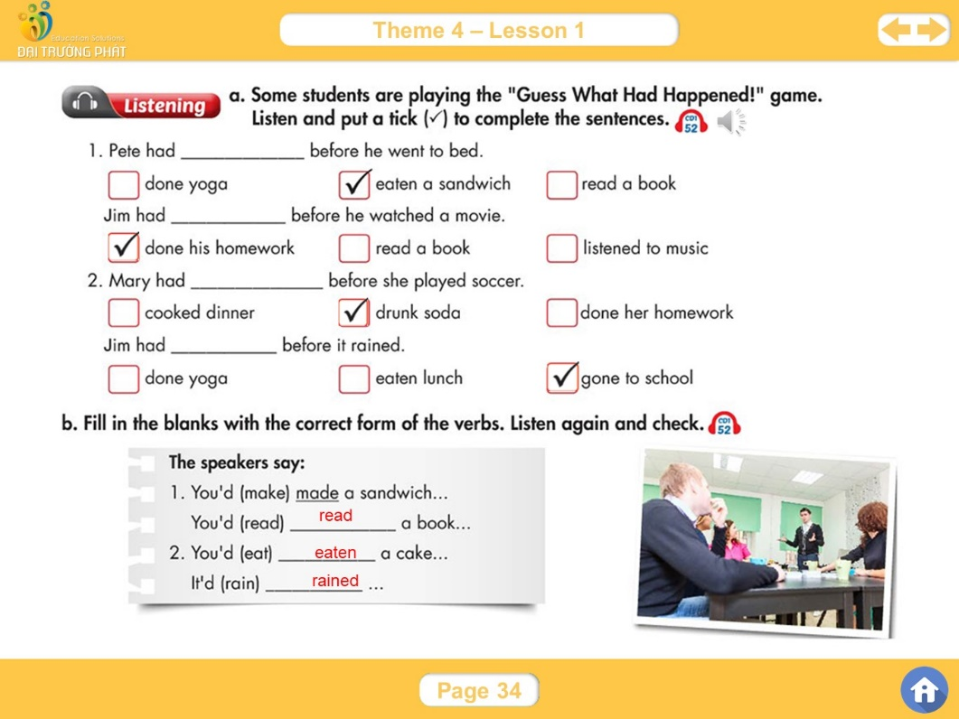  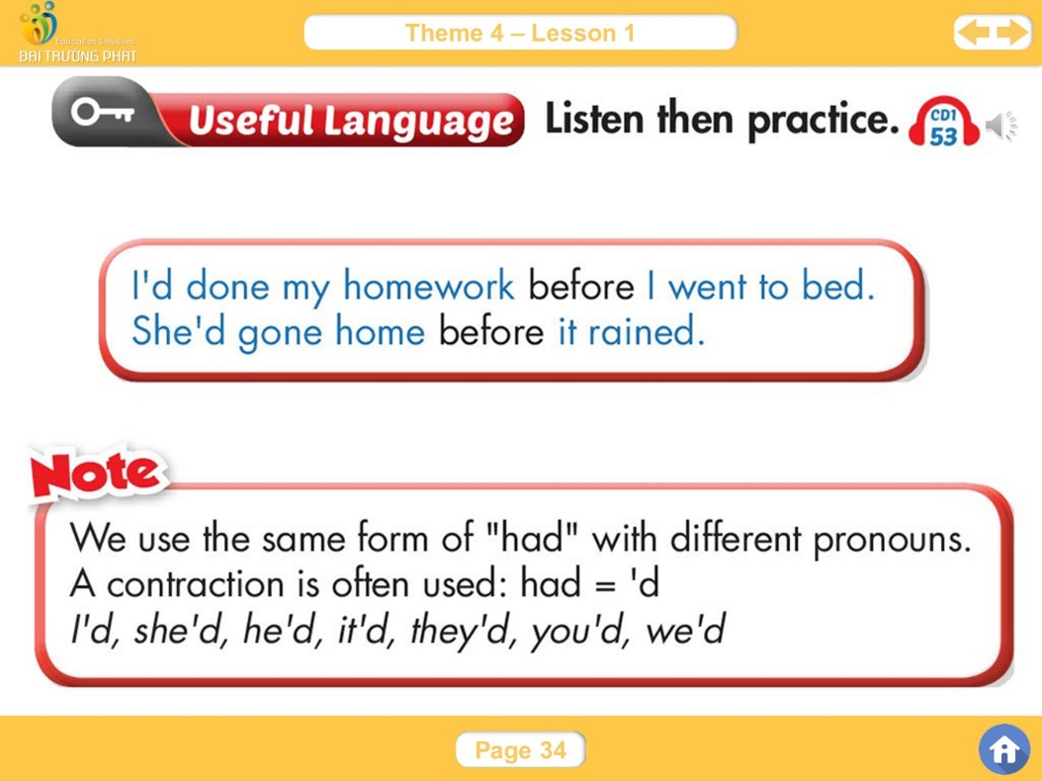  2.Grammar:  Past Perfect tense : thì quá khứ đơn hoàn thành  a/ Affirmative : thể khẳng định  b / Negative : thể phủ định  c/ Interrogative : thể nghi vấn  *Cách chia :  + Động từ có qui tắc : thêm Ed vào động từ nghuyên mẫu: watched ; finished ; arrived …  + Động từ bất qui tắc: động từ ở cột 3 (V₃ – past paticiple) trong bảng động từ bất qui tắc  * Công dụng : diễn tả 1 hành động đã diễn ra trước một hành động khác (Quá khứ đơn ) trong quá khứ  Ex: I had done my homework before I went to bed.  - After I had done my homework, I went to bed.  Note : thì quá khứ hoàn thành thường đi kèm với 1 trạng từ: after.  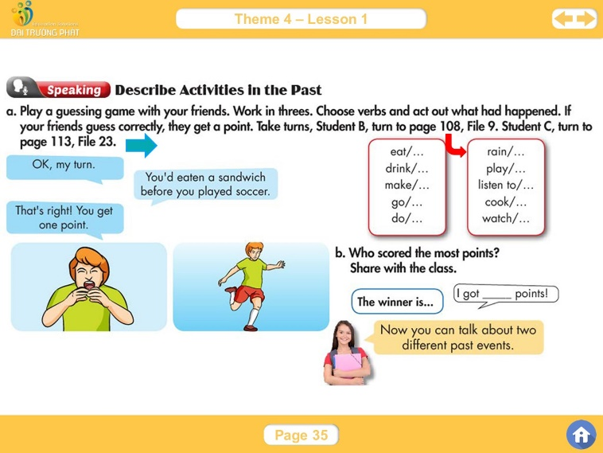
  S + had+V₃ / V-ed (past tense)
  S + hadn’t+V₃ / V-ed (past tense)
  Had+ S + V₃ / V-ed (past tense) .?
Hoạt động 2: Kiểm tra, đánh giá quá trình tự học | Exercise 1: Circle the mistakes and correct them  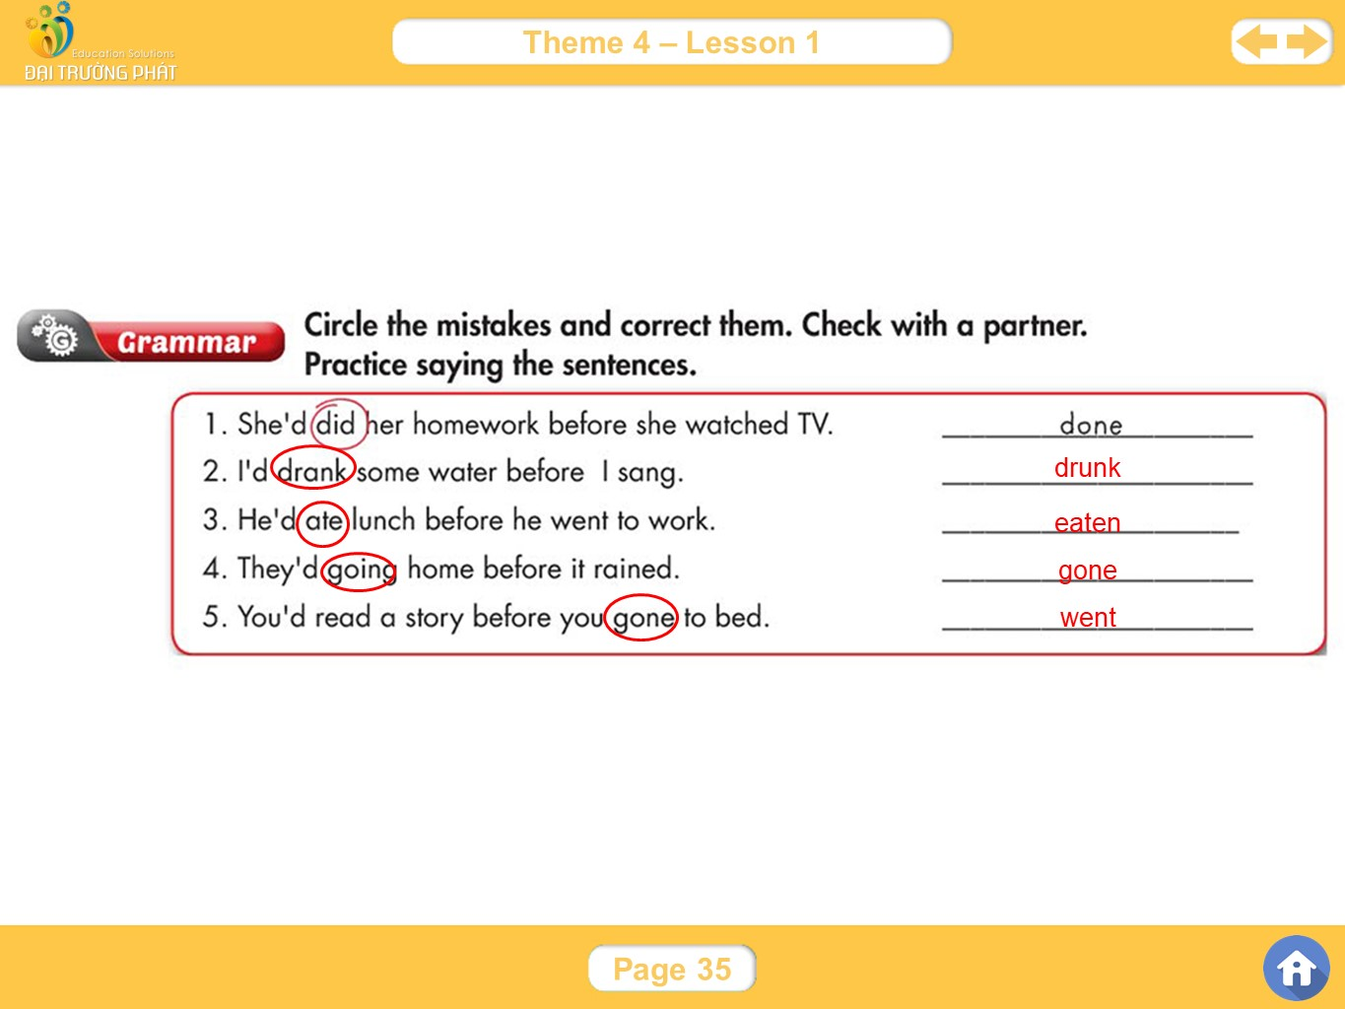  Exercise 2 :Take turns saying sentences using the pictures and words below  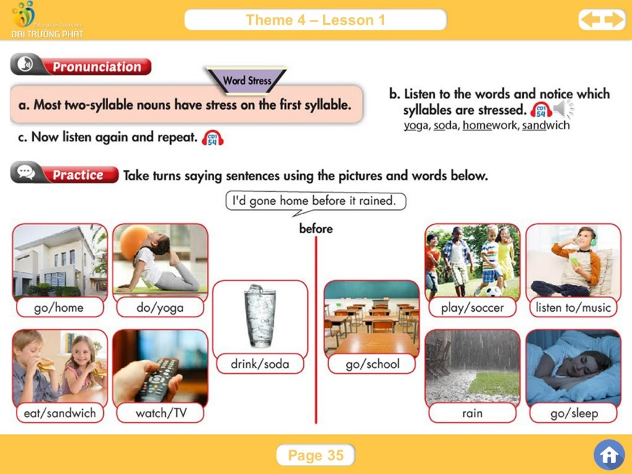  Exercise 3: Write the past Simple form and past participle form of the verbs  - eat ate eaten  - do …… .........  - go ....... ........  - have ...... ........  - Make ......... .........  6. Drink .......... ........  Exercise 4 : Give the correct form of the verbs  - My mom (make ) ....................breakfast before she went to work.  - We ( not read ) .................tales before we went to bed.  - .........he( do )........yoga before he listened to music?  - After It’d stopped raining, the children (play )...........soccer  - My sister had done chores before she ( go ).............shopping.  KEYS:  Exercise 1:  1.done 2. drunk 3.eaten 4.gone 5.went  Exercise 2: Suggested answers  - I’d gone home before it rained.  - After we’d watched TV, we went to sleep.  - The chilren had eaten before they went to school.  - They had drunk soda before they played soccer.  Exercise 3:  - eat ate eaten  - do did done  - go went gone  - have had had  - make made made.  6. drink drank drunk  Exercise 4  - My mom (make ) .had made........breakfast before she went to work.  - We ( not read ) ...hadn’t read..............tales before we went to bed.  - .....Had....he( do )...done.....yoga before he listened to music?  - After It’d stopped raining, the children (play ).....played......soccer  - My sister had done chores before she ( go )....went.........shopping.

* Tiết 42 : Theme 4 – THE PAST- Lesson 1+ Lesson 2

NỘI DUNG | GHI CHÚ
Unit 4 | Học sinh cần chú ý các nội dung trọng tâm sau đây:
Hoạt động 1: Đọc tài liệu và thực hiện các yêu cầu. | - Sách I learn Smart World -Theme 4  - Nội dung bài học:  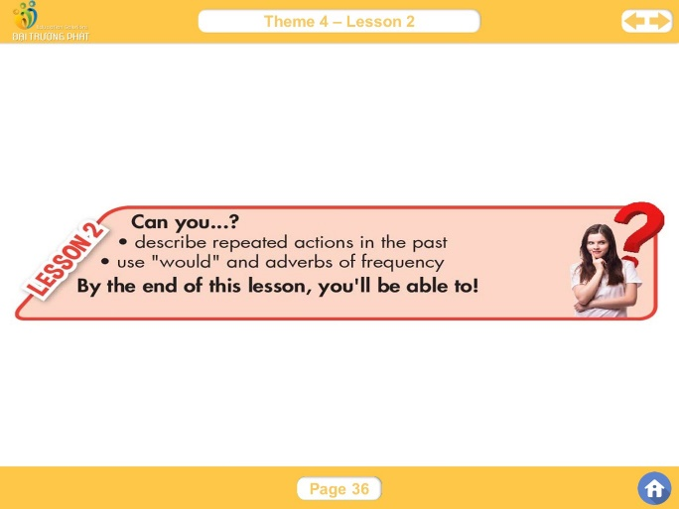  1. New words:  - pretend( v): giả vờ  - argue (v) : tranh luận  -> argument (n): sự tranh luận  -complain (v): phàn nàn  -> complaint (n): sự phàn nàn  -even though = though = although ; mặc dù  -dream –dreamt –dreamt (v): mơ mộng  -> dream of (v) : mơ  -kindergarten (n): nhà trẻ  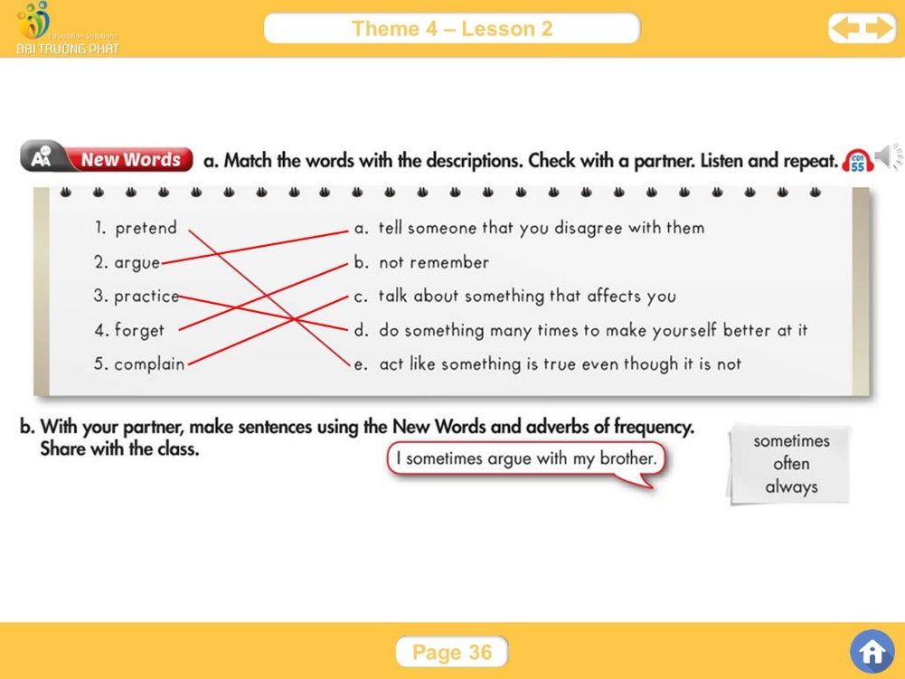  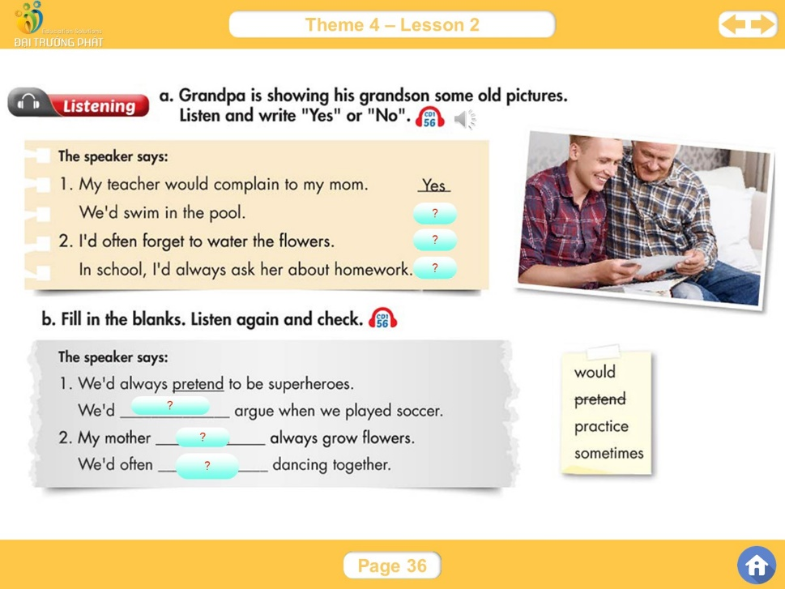  Key:  - 1. Yes, No 2.Yes, Yes  - 1.pretend, sometimes 2. would , practice  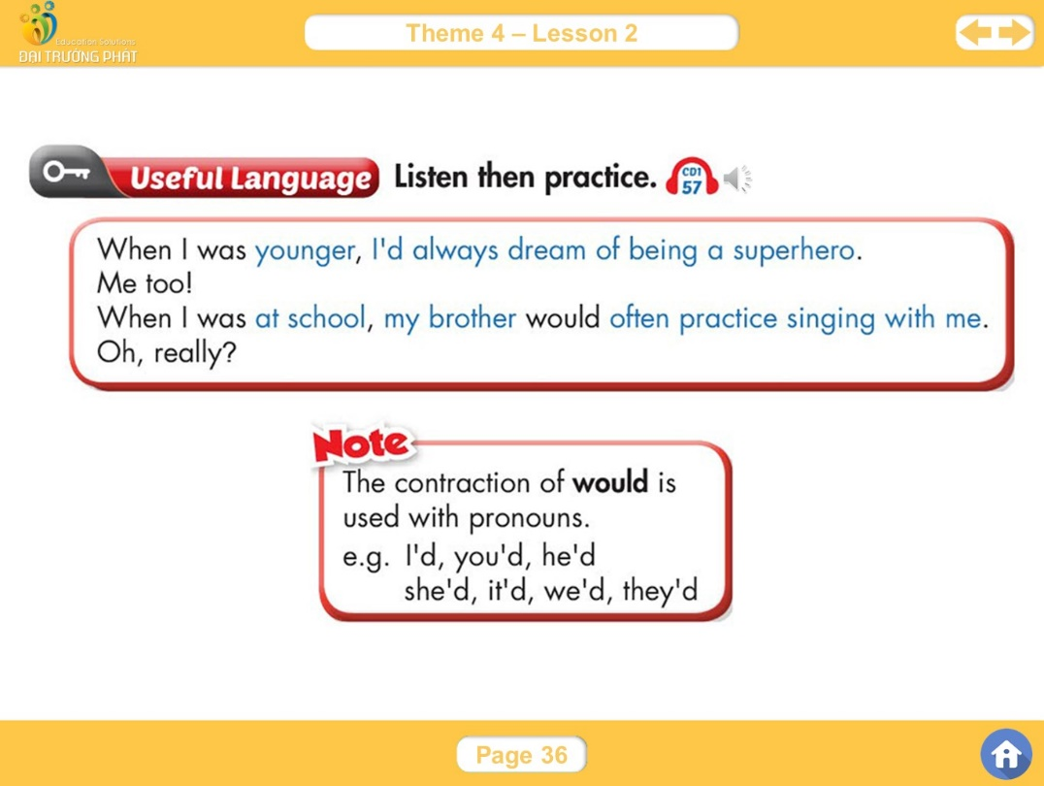  2.Grammar:  -would =’d  Chúng ta sử dụng would cho những hành động được lặp lại trong quá khứ.  Ex: When I was young, I’d somtimes argue with my brother about toys.  -Chúng ta sử dụng những trạng từ thường xuyên như “ sometimes” , hoặc là “often” , để diễn tả những việc chúng ta thường làm, hoặc những việc thường xảy ra.  Ex: When I was a child, my mother would always hug me.  ( Khi tôi còn nhỏ, mẹ tôi thường ôm tôi )
Hoạt động 2: Kiểm tra, đánh giá quá trình tự học | Exercise 1: Circle the correct words  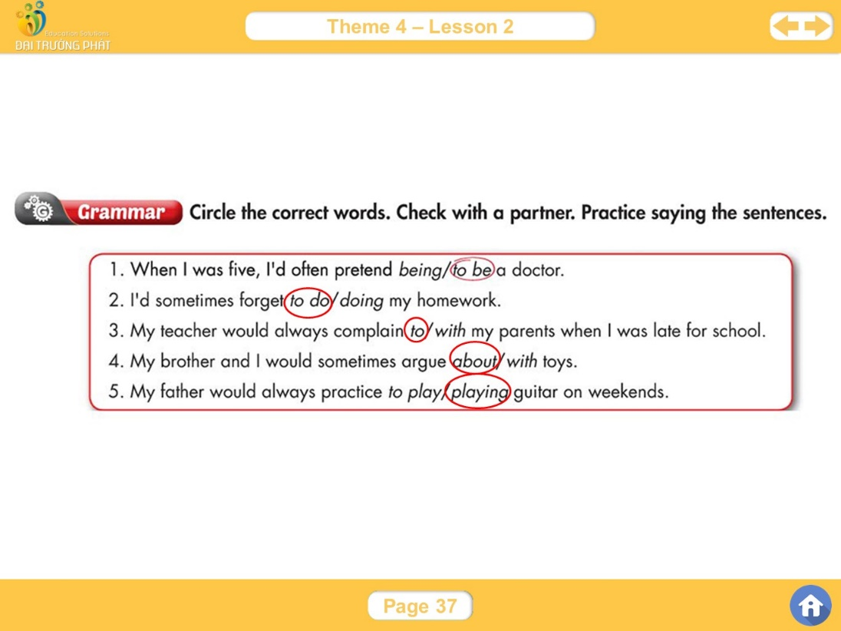  Exercise 2 : Practice the conversation. Swap roles and repeat  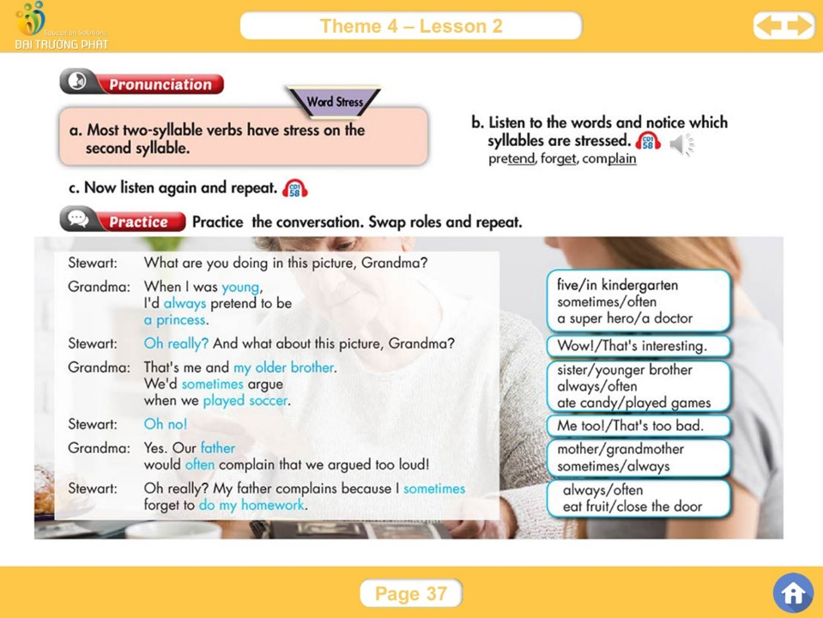  Exercise 3: Describe Past Events ( Mô tả sự kiện quá khứ)  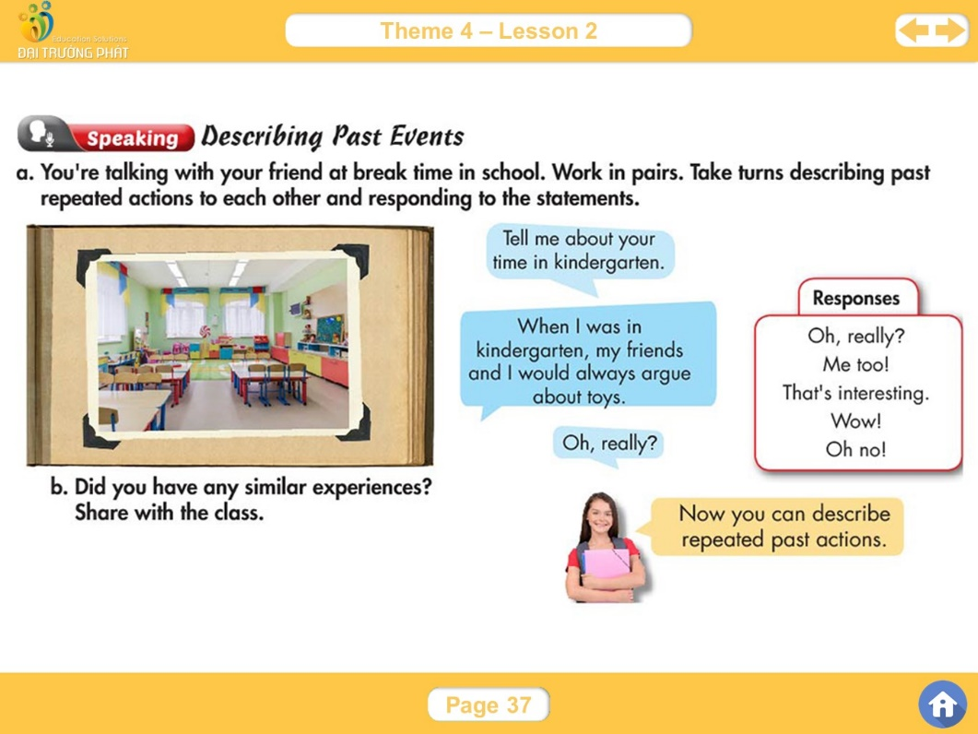  KEY:  - Exercise 3: Suggested answer  Ex: When I was in the kindergarden, my friends and I would often argue bout toys. I would always eat a lot and I would sometimes listen to my teacher. She would usually punish me , however I would never cry....I would usually be a naughty girl.
II. Hướng dẫn học sinh ghi chép lại các câu hỏi thắc mắc, các trở ngại của học sinh khi thực hiện các nhiệm vụ học tập.
Trường:
Lớp:
Họ tên học sinh

Môn học | Nội dung học tập | Câu hỏi của học sinh
Tiếng Anh | Unit:…….  Phần : …. | 1.  2.  3.

